Báo cáo thực hành buổi 1

MSSV: B2007177

Họ và tên: Nguyễn Đình Đình

**1)** Hiển thị danh sách SV bao gồm MSSV, họ tên, ngày tháng năm sinh, sắp  
xếp theo tăng dần theo MSSV.

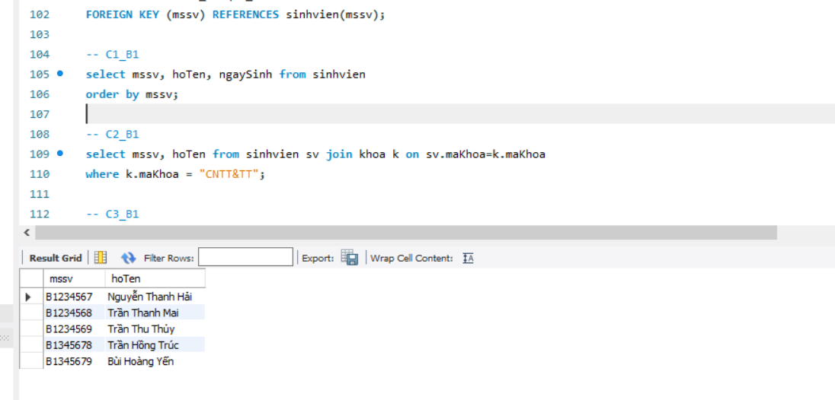

**2)** Hiển thị danh sách các SV (MSSV, họ tên) thuộc khoa “Công nghệ thông tin  
và Truyền thông”.

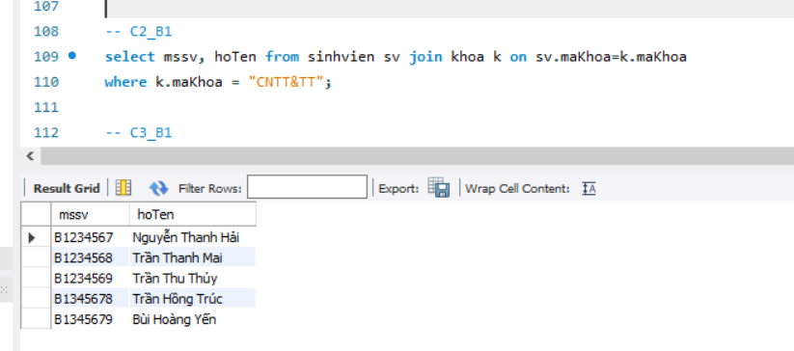

3) Hiển thị bảng điểm bao gồm các thông tin sau: MSSV, họ tên, tên học phần, điểm.

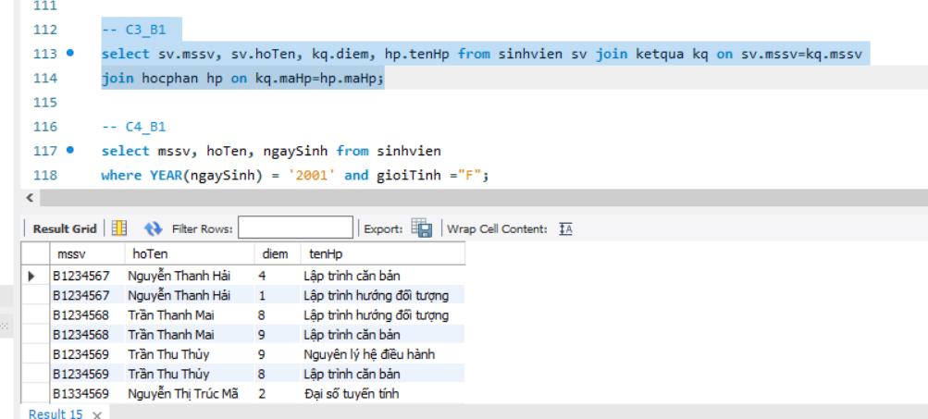

4) Hiển thị MSSV và họ tên các SV nữ sinh năm 2001.

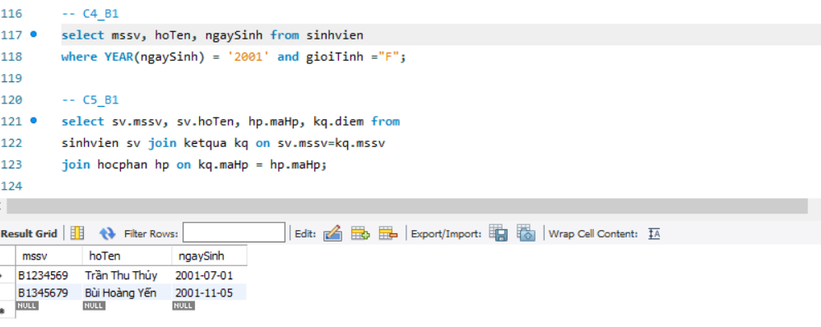

5) Hiển thị danh sách bao gồm MSSV, họ tên, mã học phần đã học và điểm của  
từng học phần.

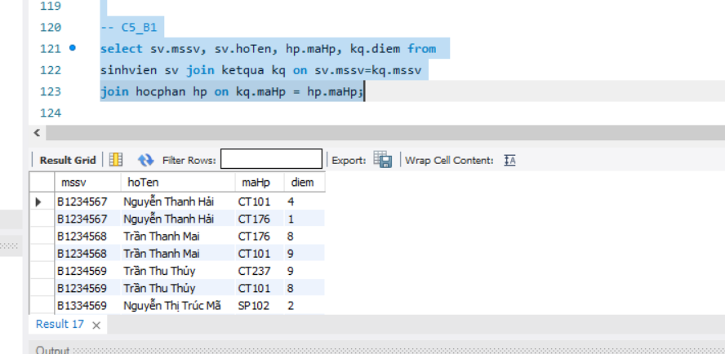

6) Hiển thị danh sách các môn học chưa có SV học.

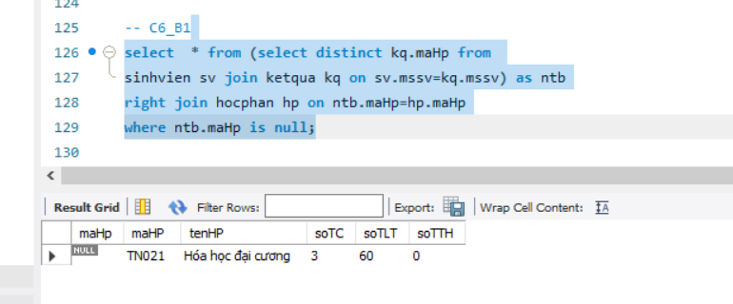

7) Hiển thị các sinh viên có điểm trung bình lớn nhất.

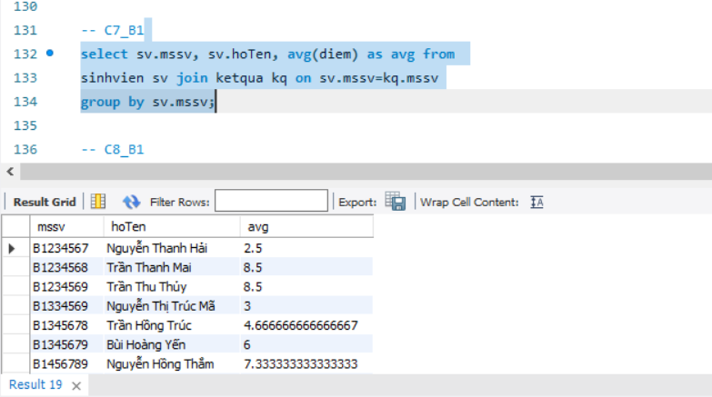

8) Hiển thị danh sách các Khoa cùng với số sinh viên tương ứng của Khoa đó.

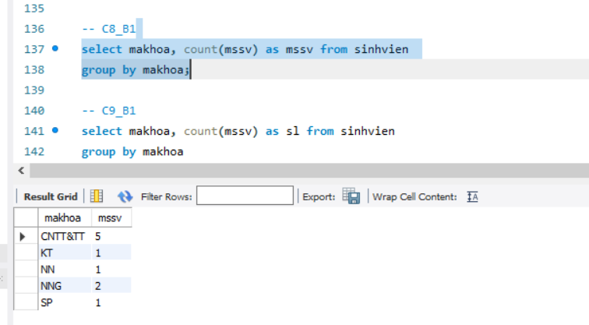

9) Hiển thị khoa có nhiều SV nhất.

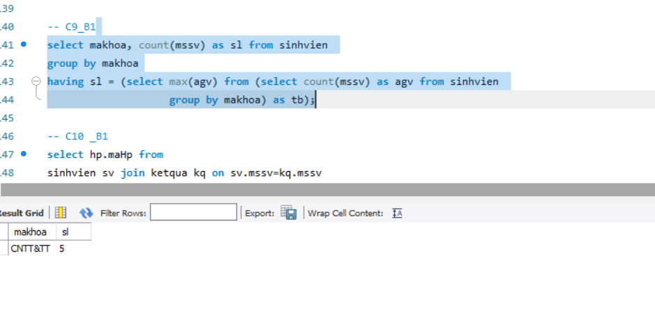

10) Cho biết mã học phần có sinh viên tên ‘Mai'.

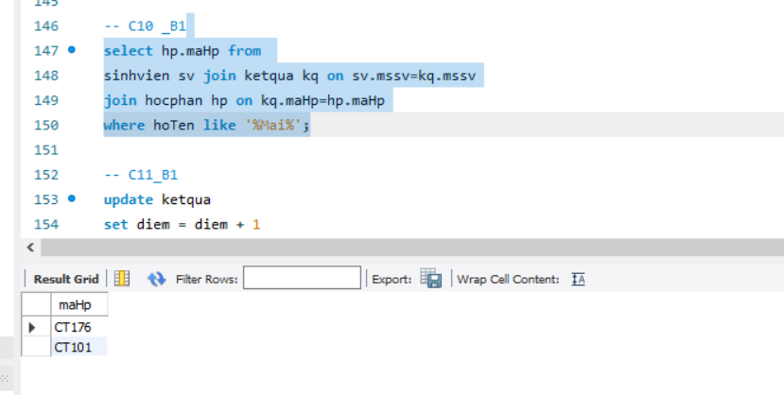

**11)** Cập nhật lại điểm của các sinh viên không thuộc Khoa CNTT&TT học  
môn CT101 lên mỗi SV 1 điểm.

